ZUM TODE VON SILVIO BERLUSCONIItaliens Verführer
:
- VON MATTHIAS RÜB, ROM
- -AKTUALISIERT AM -12:38
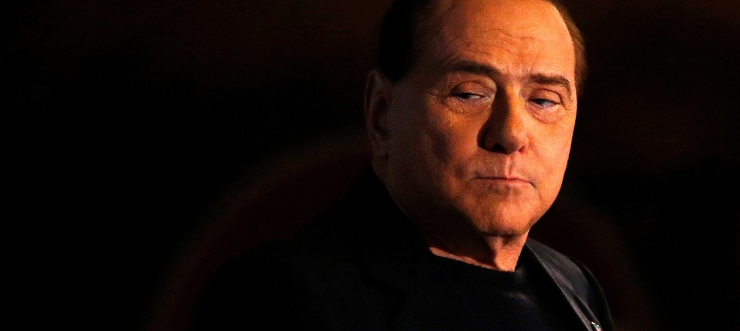
Bildbeschreibung einblenden

Er beherrschte die Bühne, er beherrschte das Geschäft – und bis zu seinem Tod die Politik. Denn viele Italiener wollten in dem Mann mit den vielen Verstrickungen den letzten Saubermann erkennen.
- MERKEN
- 4
- 4

10 Min.

Mitte 2014 vereinbarten Silvio Berlusconi und der amerikanische Journalist Alan Friedman ein Buchprojekt. Berlusconi versprach, er werde Friedman seine Geschichte erzählen, und dieser könne hernach schreiben, was er wolle. Heraus kam nach mehr als hundert Stunden Gespräch eine bemerkenswerte Biographie über den Menschen, Macher und Machthaber Silvio Berlusconi, die später in 19 Sprachen übersetzt wurde.
Nach der Veröffentlichung von „My Way: Berlusconi in his own words“ (Auf meine Art: Berlusconi in eigenen Worten) im Oktober 2015 überwarf sich Berlusconi aber bald mit Friedmann. Der Biograph hatte zwar Respekt für sein Gegenüber gezeigt – aber zugleich kritische Distanz gewahrt.

Matthias Rüb
Politischer Korrespondent für Italien, den Vatikan, Albanien und Malta mit Sitz in Rom.
- Folgen

In einer Schlüsselstelle des Buches berichtet Berlusconi von einem Besuch mit seinem Vater Luigi auf dem amerikanischen Soldatenfriedhof von Nettuno in Mittelitalien, wenige Jahre nach Ende des Zweiten Weltkriegs. Auf dem Friedhof liegen fast 7900 amerikanische Soldaten begraben, gefallen während der Invasion der Alliierten in Italien in den Jahren 1943 und 1944, viele im Alter von kaum 25 Jahren.
Berlusconi erinnert sich: „Mein Vater zeigte auf die Gräber und sagte zu mir: ,Diese Jungs sind über den Ozean gekommen, von weit her aus einer Demokratie. Und sie haben ihr Leben für deine Freiheit geopfert. Ich will, dass du ihnen, ihrer Demokratie und ihrem Land ewige Dankbarkeit schwörst.‘ Mein Vater ließ mich auf den Gräbern dieser amerikanischen Soldaten schwören, dass ich ihr Opfer niemals vergessen werde. Und das habe ich niemals getan.“

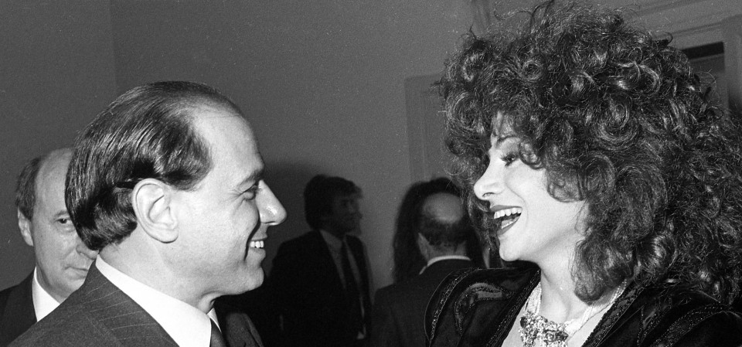
Der Fernsehunternehmer und seine Moderatorinnen: Silvio Berlusconi mit der italienischen Schauspielerin und Tänzerin Carmen Russo 1985 in Mailand. Bild: Picture-Alliance
:
Friedman schreibt, Berlusconi seien bei dem Bericht über den fast sieben Jahrzehnte zurückliegenden Besuch des Friedhofs südlich von Rom die Tränen in die Augen geschossen. Man kann das als rührselige Schauspieleinlage des ewigen Showman Berlusconi gegenüber seinem Biographen lesen. Oder stattdessen als echte Gefühlsregung und als Glaubensbekenntnis des Menschen Berlusconi zum ewigen Wert der Freiheit, für welche Tausende junge Männer aus fernen Ländern während des Zweiten Weltkriegs in Italien ihr Leben gegeben hatten – und die es seither gegen jede Form des Totalitarismus zu verteidigen galt.

Er war sechs Jahre alt, als Bomben auf Mailand fielen
Silvio Berlusconi, geboren am 29. September 1936 in Mailand, hat den Zweiten Weltkrieg bewusst erlebt. Als die Alliierten Mailand bombardierten, war er sechseinhalb Jahre alt. Die Einschläge in unmittelbarer Nachbarschaft hätten sich ihm ebenso bleibend ins Gedächtnis eingebrannt wie der Besuch mit dem Vater auf dem Soldatenfriedhof wenige Jahre später, berichtet Berlusconi seinem Biographen. Berlusconis Vater Luigi, als Antifaschist bekannt, hatte in die Schweiz fliehen müssen. Seine Ehefrau Rosa und die Kinder Silvio und Maria Antonietta, geboren 1943, ließ er in ein Dorf nahe dem Comer See bringen, wo es keine Bombardements gab.
Von dort pendelte Rosa Berlusconi bis Kriegsende jeden Tag nach Mailand, wo sie als Sekretärin des Pirelli-Chefs den Lebensunterhalt für sich und die Kinder verdiente. Vater Luigi stieg nach dem Krieg in der Bank Rasini, einem kleinen Mailänder Geldhaus mit dubiosen Verbindungen zur sizilianischen Mafiaorganisation Cosa Nostra, bis zum Geschäftsführer auf.
1954 legte Silvio Berlusconi am Salesianer-Gymnasium in Mailand, wo Latein und Griechisch Hauptfächer waren, die Reifeprüfung ab. Es folgte das Studium der Rechte an der Universität Mailand, das er für ein Auslandsjahr an der Pariser Sorbonne unterbrach. 1961 schloss er sein Studium mit Auszeichnung ab. Zu diesem Zeitpunkt hatte Berlusconi schon in zwei Karrieren reüssiert, zunächst als Staubsaugerverkäufer und dann als Entertainer.
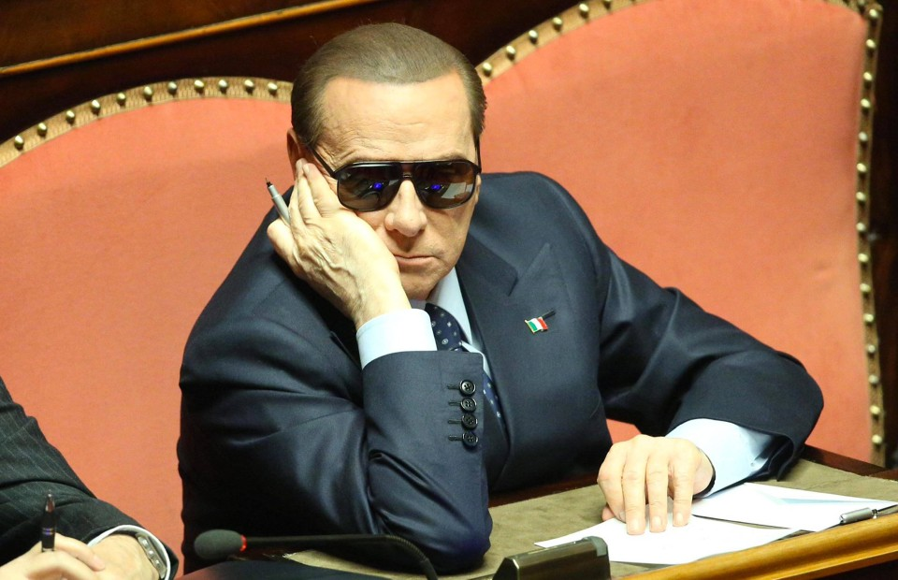
Meister der Selbstinszenierung: Berlusconi 2013 mit Sonnenbrille im italienischen Parlament in Rom Bild: dpa
:
Berlusconi trat als Student regelmäßig in Mailänder und auch in Pariser Nachtclubs auf, vor allem aber auf Kreuzfahrten von „Costa Cruise Lines“. Er sang auf Italienisch, Englisch und Französisch. Sein Repertoire umfasste etwa hundertfünfzig Songs. Es war viel Frank Sinatra, auch viel Broadway dabei, aber noch mehr Chanson, schließlich hieß Berlusconis Programm auf den Schiffen „Une Voix et Une Guitare“ (Eine Stimme und eine Gitarre). Der junge Berlusconi hat nach übereinstimmenden Ohrenzeugenberichten eine gute Stimme gehabt. Und viele Augenzeugen wollen schon damals erkannt haben, dass der spätere Immobilienmagnat, Medienmogul und Mehrfach-Ministerpräsident ein „geborener Verführer“ seines Publikums gewesen sei.

Ein Wunderkind im Wirtschaftswunder
Dessen Karriere setzte sich jedenfalls bruchlos fort, als er im Alter von 25 Jahren ins Immobiliengeschäft in Mailand einstieg. Man schrieb das Jahr 1961, Italien erlebte ein Wirtschaftswunder, das dem deutschen in nichts nachstand. In Mailand boomte die Bauwirtschaft, die Urbanisierung konnte mit der Industrialisierung kaum Schritt halten. Die Leute der aufstrebenden Angestelltenschicht wollten neben dem Auto auch eine Eigentumswohnung haben. Und für die zugewanderten Arbeiter aus dem Süden Italiens brauchte es große Häuserblocks mit Wohnungen. Mit Bankkrediten, nicht zuletzt mit Mitteln aus Lugano, von der Schweizer Dependance der Bank Rasini, wo Vater Luigi die Geschäfte führte, erwarb Berlusconi das Bauland. Und mit den Anzahlungen der Wohnungskäufer startete er sein erstes Bauprojekt: vier Wohnblocks im Westen Mailands.
Berlusconi war als Netzwerker bei Banken und Geldgebern ebenso erfolgreich wie als Verkäufer bei den Kunden. Mit seinen Geschäftspartnern ließ er in den sechziger und siebziger Jahren ganze Hochhaussiedlungen bauen. Darunter waren Modellstädte wie „Milano Due“, wo neben den Wohneinheiten für zehntausend Einwohner auch Einkaufszentren und Schulen, Parks und Flaniermeilen, Polikliniken und Kirchen entstanden. 1977 verlieh Präsident Giovanni Leone dem Bauentwickler aus Mailand den Arbeitsverdienstorden „Cavaliere del Lavoro“ (Ritter der Arbeit), was Berlusconi den Spitznamen „Il Cavaliere“ (Der Ritter) eintrug.
Als Unternehmer wurde Berlsuconi nun auch im Einzelhandel sowie im Versicherungs- und Kreditwesen tätig. 1975 bündelte er alles in der Holding Fininvest. Entscheidend für seinen weiteren Aufstieg zur prägenden Unternehmergestalt und später zum maßgeblichen Politiker Italiens war jedoch der Einstieg ins Fernsehgeschäft. Ein von Berlusconi 1972 gegründeter Lokalsender mit Lizenz nur für die Trabantenstadt „Milano Due“ sollte zum Grundstein werden für den Medienkonzern Mediaset, zu dem heute Dutzende Fernseh- sowie Radiosender in Italien und in weiteren europäischen Staaten gehören. Zeitungen, Verlage und Werbeagenturen machen das „Medienimperium“ komplett. Und auch der Kauf des Fußballklubs AC Mailand von 1986, den Berlusconi mit viel Geld und Geschick zu einer der stärksten Vereinsmannschaften Europas aufbaute, sollte den späteren Sprung in die Politik erleichtern.

Der „Schritt aufs Spielfeld“
Dieser Sprung, beziehungsweise „der Schritt aufs Spielfeld“, wie es Berlusconi ausdrückte, erfolgte Anfang 1994 mit der Gründung der Partei „Forza Italia“. Dass Berlusconi für seine konservativ-wirtschaftsliberale Sammelpartei einen Anfeuerungsruf aus der Sportwelt (Vorwärts Italien) wählte, war kein Zufall: Im fußballverrückten Italien genoss er als Eigentümer des Spitzenklubs AC Mailand großes Ansehen. Kurz vor dem ersten Auftritt Berlusconis auf der Bühne der Politik war das überkommene Parteiengefüge, ja das gesamte politische System der Republik Italien unter dem Korruptionsskandal „Tangentopoli“ (etwa: Stadt des Schmiergelds) zusammengebrochen. Mailänder Staatsanwälte hatten die Ermittlungen und die Gerichtsverfahren gegen Politiker aller maßgeblichen Parteien mit der Parole „Mani Pulite“ (Saubere Hände) vorangetrieben.
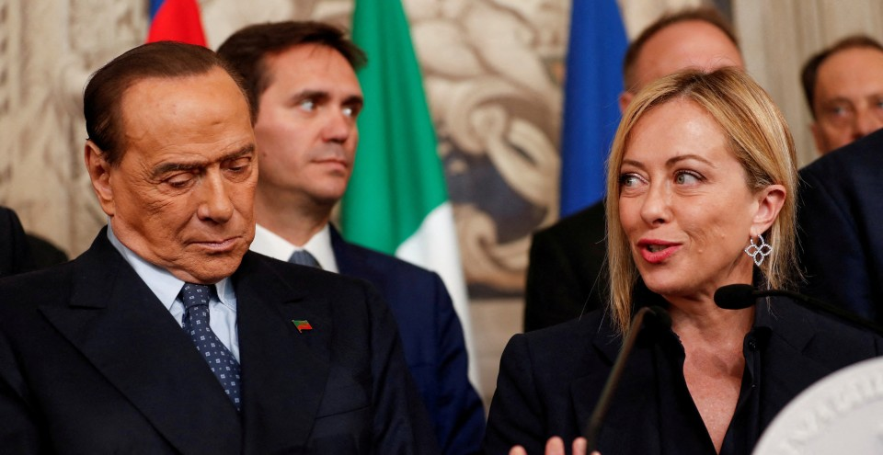
Die Ministerpräsidentin und ihr Juniorpartner: Giorgia Meloni und Berlusconi im Oktober 2022. Bild: Reuters
:
Berlusconi verstand es auf wundersame Weise, sich in einer denkwürdigen Videobotschaft an die Wähler vom 26. Januar 1994 als Wortführer der „schweigenden Mehrheit“ und als Saubermann zu präsentieren. Und das, obwohl Berlusconis politischer Intimus Bettino Craxi, Ministerpräsident von 1983 bis 1987, einer der korruptesten unter Italiens korrupten Politikern war und im Mai 1994 nach seiner rechtskräftigen Verurteilung zu 28 Jahren Gefängnis nach Tunesien flüchtete.
Es schadete Berlusconi auch nicht, dass er seit 1978 zur Freimaurerloge „Propaganda Due“ (P2) gehörte, einem Geheimbund von Reichen und Mächtigen. Oder dass er den sizilianischen Senator Marcello Dell’Utri als engen Vertrauten an seiner Seite wusste – obwohl jeder wusste, dass der seit Menschengedenken in Palermo im Dunstkreis der Cosa Nostra stand. 2014 wurde Dell’Utri wegen Zusammenarbeit mit der Mafia zu sieben Jahren Haft verurteilt.

Allein gegen – die Kommunisten
Die erste Kernbotschaft Berlusconis lautete: Er komme als milliardenschwerer Seiteneinsteiger in die Politik, sei mithin gegen Bestechungsversuche immun. Die zweite: Nur er könne verhindern, dass die politischen Erben der 1991 aufgelösten Kommunistischen Partei Italiens (KPI) wieder an die Macht kämen.
Berlusconi verstand sich darauf, breite Bündnisse von der politischen Mitte bis zum äußersten rechten Rand zu schmieden und damit die Linke mehrfach bei Wahlen zu schlagen. Berührungsängste zu den politischen Erben des italienischen Neofaschismus hatte er nie. Seine Erzgegner waren und sind die italienischen Sozialdemokraten, die er als Wiedergänger der KPI zu brandmarken pflegte, sowie später die linkspopulistische Fünf-Sterne-Bewegung, die 2009 von dem Fernsehkomiker Beppe Grillo gegründet wurde.
Mit dem Versprechen, die Steuern für alle zu senken und die verknöcherte Verwaltung auf Vordermann zu bringen, gewann Berlusconi mit seiner „Forza Italia“ gewissermaßen aus dem Stand die Wahlen vom März 1994. Es war dies für Berlusconi, damals 57 Jahre alt, nur der erste Schritt zu einer langen Laufbahn als Politiker: Kein Ministerpräsident hat es seit der Gründung der Republik Italien von 1948 auf so viele Jahre im höchsten Regierungsamt gebracht wie Berlusconi. Zusammengerechnet regierte er während vier Amtszeiten – von 1994 bis 1995, von 2001 bis 2005, von 2005 bis 2006 und schließlich von 2008 bis 2011 – mehr als neun Jahre im Palazzo Chigi, dem Amtssitz italienischer Ministerpräsidenten im Herzen Roms.

Mehr als 60 Gerichtsverfahren
Seine Widersacher und Feinde waren von Beginn an überzeugt, dass Berlusconi nur zur Wahrung seiner Geschäftsinteressen und zur Abwehr allfälliger Strafverfolgung in die Politik eingestiegen sei. Tatsächlich verabschiedeten Koalitionen unter Führung des Ministerpräsidenten Berlusconi mancherlei Gesetze, die dem Unternehmer Berlusconi Vorteile brachten. Und tatsächlich sollten gegen Berlusconi im Laufe der Jahre mehr als fünf Dutzend Gerichtsverfahren angestrengt werden.
Fast alle endeten mit einem Freispruch oder mussten wegen Ablaufs der Verjährungsfrist eingestellt werden – wobei Berlusconi mit seinen Parlamentsmehrheiten mehrfach dafür sorgte, dass die Verjährungsfristen für ihm zur Last gelegte Delikte entsprechend verkürzt wurden. Nach eigenen Angaben hat Berlusconi über die Jahrzehnte rund 700 Millionen Euro für Anwalts- und Gerichtskosten aufbringen müssen. Aus seiner Perspektive war das der Preis, den er für die Abwehr politisch motivierter Strafverfolgung durch linke Staatsanwälte zu bezahlen hatte.
Nur einmal, Anfang August 2013, kam es wegen Steuerbetrugs zu einer rechtskräftigen Verurteilung. Aufgrund seines fortgeschrittenen Alters musste Berlusconi aber keinen einzigen Tag seiner Freiheitsstrafe von vier Jahren absitzen. Er musste nur ein Jahr des faktisch offenen Hausarrests in seiner pompösen Villa Arcore nahe Mailand über sich ergehen lassen und außerdem gelegentlich Sozialarbeit in einem Seniorenheim leisten. Dennoch, so gestand Berlusconi seinem Biographen Friedman, seien die knapp zwei Minuten der Urteilsverkündung am Kassationsgerichtshof in Rom „die schlimmsten seines Lebens“ gewesen.
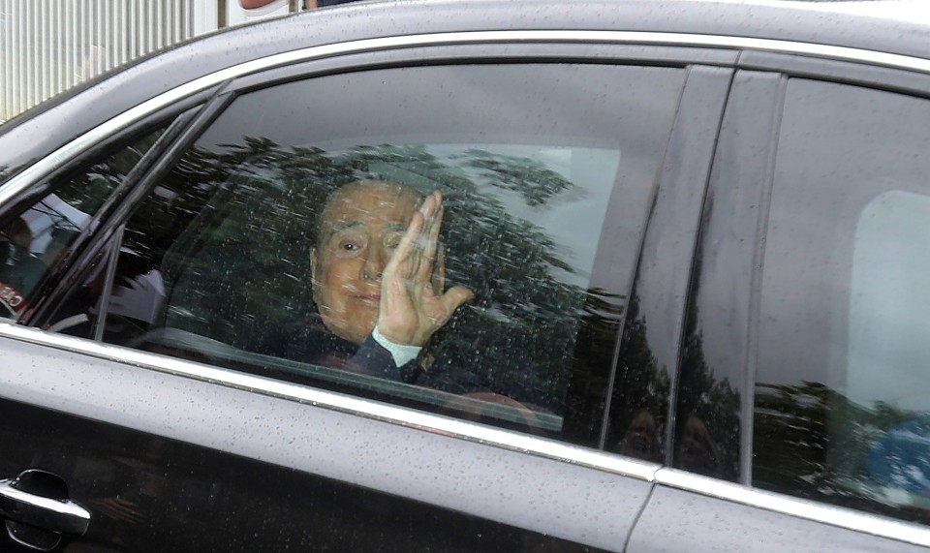
Eines der letzten Bilder: Berlusconi verlässt im Mai nach einem 45-tägigen Aufenthalt das San Raffaele Krankenhaus in Mailand. Bild: EPA
:
Berlusconi verlor als verurteilter Straftäter nicht nur seinen Sitz im Senat, sondern auch seinen Ehrentitel „Ritter der Arbeit“. Nach der Schmach vor Gericht verkündete ein deprimierter, aber kampflustiger Berlusconi, er werde sich beizeiten zu rehabilitieren wissen und erst dann, als Sieger, von der politischen Bühne abtreten. Aus seiner Sicht ist ihm auch dieses Kunststück gelungen.

Was waren die Bunga-Bunga-Partys?
Ob als Unternehmer oder Politiker: Berlusconis „modus operandi“ war es stets, mit einer überschaubaren Zahl von loyalen Freunden aus Jugend- und Studententagen zusammenzuarbeiten und sich ansonsten auf seine Familie und auf seinen Instinkt zu verlassen. Aus Berlusconis erster und zweiter Ehe, die 25 beziehungsweise 19 Jahre hielten, gingen zwei beziehungsweise drei Kinder hervor. Die fünf Geschwister, geboren zwischen 1966 und 1988, verstehen sich offenbar gut untereinander und bekleiden im Firmenimperium jeweils wichtige Rollen. Nach der Scheidung von seiner zweiten Frau im Jahre 2010 war Berlusconi zunächst mit einem 49 Jahre jüngeren ehemaligen Showgirl zusammen, die sich später als lesbisch outete, und von 2020 an schließlich mit einer 54 Jahre jüngeren Politikerin seiner Partei „Forza Italia“, die er zuvor nach Kräften protegiert hatte.
Bis zuletzt beharrte Berlusconi darauf, dass er nie in seinem Leben für Sex Geld bezahlt habe und dass es sich bei den berüchtigten „Bunga-Bunga-Partys“ in seinen diversen Residenzen nicht um die von der Klatschpresse ausgebreiteten Orgien gehandelt habe, sondern um „elegante Abendessen“. Sich selbst pflegte Berlusconi als Workaholic und als Familienmensch zu beschreiben. Seine Großzügigkeit und Loyalität wurde von Freunden und Gegnern gleichermaßen gewürdigt.
MEHR ZUM THEMA
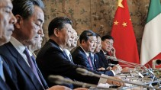

CHINA UND ITALIENMeloni will sich aus Pekings Umarmung lösen
:
- MATTHIAS RÜB, ROM
- 1111
Veröffentlicht/Aktualisiert:
Kommentare:
,
Empfehlungen:
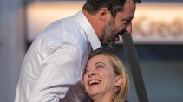
KOMMUNALWAHLEN IN ITALIENMelonis Bündnis siegt selbst in einstigen Hochburgen der Linken
:
- MATTHIAS RÜB, ROM
- 2625
Veröffentlicht/Aktualisiert:
Kommentare:
,
Empfehlungen:
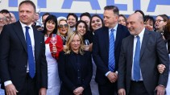
UNTER PREMIERMINISTERIN MELONIItalien bremst sich selbst
:
- EIN KOMMENTAR VON CHRISTIAN SCHUBERT, ROM
- 82
Veröffentlicht/Aktualisiert:
Kommentare:
,
Empfehlungen:
Über das politische Vermächtnis Berlusconis gehen die Meinungen weit auseinander. Unstrittig ist, dass er vom italienischen Wahlvolk immer wieder das Mandat zur Regierungsbildung erhielt und rund drei Jahrzehnte lang das politische Leben Italiens maßgeblich prägte. Bei vielen seiner Landsleute genoss Berlusconi bis zuletzt hohes Ansehen. Andere waren überzeugt, er sei von Beginn an korrupt und inkompetent und stets ein Erfüllungsgehilfe der Mafia gewesen. Seinen „Männerfreund“ George W. Bush unterstützte Berlusconi bei dessen Invasion im Irak zum Sturz Saddam Husseins von 2003 ohne Vorbehalt, weil er das Freiheitsversprechen des amerikanischen Präsidenten an das irakische Volk für glaubwürdig gehalten haben dürfte.

Persönlich verbunden mit Wladimir Putin
Auf den libyschen Diktator Muammar Gaddafi sowie auf den russischen Präsidenten Wladimir Putin glaubte Berlusconi wegen seiner persönlichen Verbundenheit mäßigenden Einfluss ausüben zu können – ungeachtet der blutigen Operettenherrschaft des Obersten von Tripolis und der fortgesetzten militärischen Aggressionen Putins bis hin zum Überfall der Ukraine im Februar 2022.
In der Innenpolitik konnte Berlusconi seine umfassenden Reformversprechen so wenig einlösen wie ungezählte Vorgänger und Nachfolger im Amt des Ministerpräsidenten. Weil er dem drohenden Kollaps der italienischen Staatsfinanzen nichts entgegenzusetzen wusste, verlor Berlusconi im November 2011 letztmals und dann endgültig die Macht. Und zwar an den von Berlin und Brüssel unterstützten Technokraten Mario Monti, der aber außer einer temporären Stabilisierung des Staatshaushaltes nichts Nachhaltiges zustande brachte und nach kaum anderthalb Jahren seinerseits aufgeben musste. Dem Niedergang seiner „Forza Italia“ von der Volkspartei zur Splittergruppe sah Berlusconi lange nahezu untätig zu, weil er trotz zunehmender gesundheitlicher Probleme die Parteiführung nicht in andere, in jüngere Hände geben wollte. Ebenso wenig wie er seinen eigenen Alterungsprozess wahrhaben wollte. Mit allerlei Gesichtsstraffungen und Haarimplantaten versuchte er, dagegenzuhalten.
Und dennoch löste Berlusconi auch sein letztes Versprechen eines politischen Comebacks ein. Nach der Verbüßung seiner Strafe und dem Ablauf des fünfjährigen Verbots, ein politisches Mandat zu bekleiden, gelang Berlusconi zunächst bei den Europawahlen von 2018 der Sprung ins Straßburger Parlament und sodann bei den vorgezogenen italienischen Parlamentswahlen vom September 2022 die Rückkehr in den Senat. Der deutliche Wahlsieg des Mitte-rechts-Bündnisses von seiner „Forza Italia“ mit der rechtsnationalen Lega von Matteo Salvini und der rechtskonservativen Partei „Brüder Italiens“ unter der späteren Ministerpräsidentin Giorgia Meloni war erstens eine persönliche Genugtuung für Berlusconi, weil er im Triumph in jene Parlamentskammer zurückkehrte, aus welcher er neun Jahre zuvor als verurteilter Straftäter in Schimpf und Schande davongejagt worden war.

Zweitens bewies Berlusconi im Alter von seinerzeit 86 Jahren, dass er noch immer die Rolle des Königsmachers auszufüllen vermochte, auch wenn er nicht mehr selbst den Gipfel der Macht erklimmen konnte. Als Politiker blieb er nicht ungeschlagen, aber letztlich unbesiegt. Am Montag ist Silvio Berlusconi im Alter von 86 Jahren in Mailand gestorben.

